### BỘ GIÁO DỤC VÀ ĐÀO TẠO

### TRƯỜNG ĐẠI HỌC NÔNG LÂM THÀNH PHỐ HỒ CHÍ MINH

### KHOA MÔI TRƯỜNG VÀ TÀI NGUYÊN

### Môn Học: CƠ SỞ VÀ ỨNG DỤNG MẠNG KẾT NỐI VẠN VẬT

### Đề tài

### XÂY DỰNG HỆ THỐNG CỬA TỰ ĐỘNG RFID

### Nhóm:

### Họ và tên – Mã số sinh viên:

### Nguyễn Thành Hưng - 20166032

### Phạm Ngô Phú Khánh - 20166035

### Võ Tùng Lâm - 20166038

### Nguyễn Thị Huỳnh Như - 20166050

### Nguyễn Thị Hồng Nhung – 20166051

### Thành phố Hồ Chí Minh, ngày 29 tháng 12 năm 2023

### BỘ GIÁO DỤC VÀ ĐÀO TẠO

### TRƯỜNG ĐẠI HỌC NÔNG LÂM THÀNH PHỐ HỒ CHÍ MINH

### KHOA MÔI TRƯỜNG VÀ TÀI NGUYÊN

### Môn Học: CƠ SỞ VÀ ỨNG DỤNG MẠNG KẾT NỐI VẠN VẬT

### Đề tài

### XÂY DỰNG HỆ THỐNG CỬA TỰ ĐỘNG RFID

### Nhóm:

### Họ và tên – Mã số sinh viên:

### Nguyễn Thành Hưng - 20166032

### Phạm Ngô Phú Khánh - 20166035

### Võ Tùng Lâm - 20166038

### Nguyễn Thị Huỳnh Như - 20166050

### Nguyễn Thị Hồng Nhung – 20166051

### Thành phố Hồ Chí Minh, ngày 29 tháng 12 năm 2023

### Tóm tắt

An ninh là một mối quan tâm rất đáng kể trong xã hội loài người. Đảm bảo an toàn cho người dân và những thứ có giá trị của họ là rất quan trọng để ngăn chặn việc xử lý bất hợp pháp. Cung cấp một hệ thống an ninh cho các ngôi nhà đã trở thành một nghiên cứu quan trọng, trong đó các công nghệ mới nhất đang được áp dụng để phục vụ mục đích này.

Trong bài viết này sẽ trình bày “Hệ Thống Khóa Cửa Tự Động RFID” làm khóa bảo mật kết nối với máy chủ. Thẻ RFID làm đầu vào để kích hoạt vi điều khiển và gửi xử lý dữ liệu đến máy chủ. Máy chủ sẽ đưa ra hướng dẫn cho vi điều khiển làm đầu vào cho cửa khóa từ.

Mục đích của nghiên cứu này là giữ an ninh của ngôi nhà dựa trên arduino uno r3 và xác minh tính hiệu quả của cửa . Phương pháp nghiên cứu của nghiên cứu này là nghiên cứu xem xét tài liệu, thiết kế và thử nghiệm hệ thống

### MỤC LỤC

MỞ ĐẦU 9

1. Lý Do Chọn Đề Tài 9

2. Mục Đích Nghiên Cứu 9

3. Đối Tượng Nghiên Cứu 10

3.1 Phần Cứng 10

3.2 Phầm Mềm 10

CHƯƠNG 1: Tổng Quan Về Iot Và Cửa Tự Động 11

1.1 Tổng Quan Về Iot 11

1.1.1 Định Nghĩa Về Iot 11

1.1.2 Ứng Dụng Của Iot 11

1.1.3 Ưu Và Nhược Điểm Của Một Hệ Thống Iot 12

1.1.4 Cấu Trúc Của Một Hệ Thống Iot 13

1.2 Tổng Quan Về Cửa Tự Động RFID 13

1.2.1 Khái Niệm 13

1.2.2 Cách Hoạt Động 13

1.2.3 Các Thành Phần Của Khóa Cửa RFID 14

CHƯƠNG 2: Cơ Sở Lý Thuyết 15

2.1 Giới Thiệu Về ARDUINO UNO R3 15

2.1.1 Giới Thiệu 15

2.1.2 Sơ Đồ Chi Tiết Của Uno R3 15

2.1.3 Thông Tin Cấu Hình Của Uno R3 15

2.1.4 Ứng Dụng Của Về ARDUINO UNO R3: 18

2.1.5 Giới Thiệu Về Phần Mềm Arduino IDE 18

2.2 Giới Thiệu Về Module RFID 19

2.2.1 Giới Thiệu 19

2.2.2 Cấu tạo và nguyên tắc hoạt động của thiết bị RFID 21

2.3. Các Nghiên Cứu Liên Quan 23

2.3.1 Trong Nước 23

2.3.2 Ngoài Nước 23

CHƯƠNG 3: Phân Tích Và Thiết Kế Hệ Thống 25

3.1 Chuẩn Bị 25

3.2 Sơ Đồ Mạch 25

26

3.3 Chuẩn Bị Và Giải Thích Code 27

3.4 Chọn Bảng Và Cổng. Tải Đoạn Code Lên Bảng Arduino. 29

3.5 Kết Quả 30

30

31

CHƯƠNG 4: Kết Luận 32

### DANH SÁCH CÁC CHỮ VIẾT TẮT

### DANH SÁCH CÁC BẢNG

Bảng 1: Thông Số Arduino Uno R3 16

Bảng 2: Thông số kỹ thuật 21

### DANH SÁCH CÁC HÌNH

Hình 1: Sơ Đồ Chi Tiết Của Arduino 15

Hình 2: Sơ đồ chân của vi điều khiển Atmega328P 17

Hình 3: phần mềm IDE 19

Hình 4: module RFID 19

Hình 5: sơ đò chân module RFID 20

Hình 6: nguyên tắc hoạt động 21

hình 7:Sơ đồ mạch điện 25

hình 8: Sơ đồ hệ thống 26

Hình 9: Sơ đồ hoạt động của thẻ RFID 26

Hình 10: đưa code lên bảng Arduino 30

Hình 11: Mô hình mạch điện 30

Hình12 : Mô hình cửa đóng 31

Hình 13 :Mô hình cửa mở 31

MỞ ĐẦU

# Lý Do Chọn Đề Tài

IoT đã thay đổi cuộc sống của con người. Sự gia tăng rất lớn về người dùng Internet và sửa đổi trên Công nghệ Internet Working cho phép kết nối mạng các đối tượng hàng ngày (Kiritsis, 2011).Thời đại công nghệ phát triển nhanh chóng, Internet of Things (IoT) đã trở thành một xu hướng quan trọng và hứa hẹn trong việc kết nối các thiết bị thông minh với Internet. IoT mang đến một cuộc cách mạng công nghệ, mở ra không gian cho sự tương tác và tự động hóa giữa các thiết bị và người dùng (Theo Gartner). Cửa tự động cũng trở nên phổ biến và sử dụng rộng rãi nhằm hạn chế đi những nhược điểm khi sử dụng cửa thông thường như không có tính bảo mật cao, hay dể đánh mất chìa khóa…

Việc cung cấp một hệ thống an ninh cho một căn phòng là rất quan trọng trong việc bảo vệ những thứ có giá trị và ngăn chặn đột nhập trái phép. Do đó, an ninh phải được tăng cường để tránh xa những nguy cơ trên.

Để cải thiện tính bảo mật và xác thực. nhóm em đã chọn thực hiện đề tài “Hệ Thống Khóa Cửa Tự Động RFID”. Hệ thống cửa này sử dụng loại RFID thụ động có thể kích hoạt, xác thực người dùng cũng như mở khóa cửa khi đã xác thực. Ưu điểm của RFID là không cần pin, thẻ thụ động rẻ và nhẹ (Zeydin Pala và Nihat Inanc, 2007).Việc thực hiện nghiên cứu này chỉ giới hạn trong việc tự động hóa hệ thống cửa.

# Mục Đích Nghiên Cứu

Mục đích nghiên cứu của đề tài “XÂY DỰNG HỆ THỐNG CỬA TỰ ĐỘNG RFID” là để tạo tạo điều kiện thuận lợi, đáp ứng các nhu cầu cho việc sử dụng, đi lại của con người và đảm bảo an toàn cho người sử dụng.

An toàn khi sử dụng: Khóa cửa từ sử thẻ từ là chìa khóa để mở cửa, loại chìa khóa này rất khó làm giả, sao chép. Ngay cả khi lấy trộm được thẻ cũng không thể mở được cửa. Vì người dùng cũ chỉ cần xóa dữ liệu thẻ trên khóa thì khóa sẽ không tiếp nhận thẻ. Do đó, thiết bị đảm bảo tính bảo mật cao và an toàn hơn nhiều so với ổ khóa cơ thông thường.

Sử dụng cửa tự động cũng giúp mọi người tiết kiệm thời gian và công sức hơn khi mở cửa. Mặt khác, khóa có thể lưu trữ dữ liệu trong bộ nhớ và có thể kiểm soát, quản lý dữ liệu. Được sử dụng phổ biến trong các cơ quan, công ty, khách sạn…

# Đối Tượng Nghiên Cứu

## 3.1 Phần Cứng

Module ARDUINO UNO R3: tìm hiểu các cấu tạo, chức năng và cách sử dụng

Module RFID: tìm hiểu về khái niệm, cấu tạo, chức năng và cách sử dụng

Động cơ Micro Servo SG90: tìm hiểu các khái niệm và cách thức hoạt động của động cơ

## 3.2 Phầm Mềm

Phần Mềm Arduino IDE: tìm hiểu về IDE để có thể viết chương trình cho module Arduino

CHƯƠNG 1: Tổng Quan Về Iot Và Cửa Tự Động

# 1.1 Tổng Quan Về Iot

## 1.1.1 Định Nghĩa Về Iot

Có nhiều cách hiểu về IoT, nhưng định nghĩa được chấp nhận rộng rãi về IoT được phát biểu như sau: Internet kết nối vạn vật (Internet of things - IoT) là sự phát triển của các dịch vụ Internet, không chỉ bao gồm các máy tính mà còn bao gồm các hệ thống nhúng kết nối đến các đối tượng vật lý, tất cả được nối vào mạng internet, cho phép các thiết bị có thể tạo, trao đổi, phân tích dữ liệu và đưa ra các quyết định với sự can thiệp của con người là tối thiểu.

IoT đề cập đến ý tưởng về sự vật (đối tượng), có thể đọc được, có thể nhận biết, định vị, có thể xác định địa chỉ thông qua các thiết bị cảm biến thông tin (cảm biến) và có thể kiểm soát thông qua Internet. Mọi thứ là các đối tượng vật lý có số nhận dạng duy nhất, có thể truyền dữ liệu qua mạng. Ví dụ về các đối tượng vật lý bao gồm xe cộ, điện thoại thông minh, thiết bị gia dụng, đồ chơi, máy ảnh, dụng cụ y tế và hệ thống công nghiệp, động vật, con người, tòa nhà, vvv...

IoT là một công nghệ tiên tiến và mang tính cách mạng mới, nơi mọi đối tượng trở thành đối tượng thông minh và nơi họ có thể truyền đạt thông tin về bản thân mà không có sự can thiệp của con người. Internet of Things được kỳ vọng sẽ tạo ra một thay đổi lớn trong cuộc sống của chúng ta; nó sẽ giúp chúng ta thực hiện nhiệm vụ và công việc của mình một cách tốt hơn.

## 1.1.2 Ứng Dụng Của Iot

IoT là công nghệ sẽ tạo ra ảnh hưởng lớn trong cuộc sống của chúng ta. Công nghệ này đang sử dụng trong nhiều lĩnh vực. một số ví dụ như

* Internet of Medical Things (IoMT): IoT trong chăm sóc sức khỏe cho phép các bác sĩ có thể kiểm soát bệnh nhân điều kiện mọi lúc mọi nơi qua mạng để cung cấp giám sát, phân tích và cấu hình từ xa thông qua các thiết bị thông minh như máy theo dõi nhịp tim và máy tạo nhịp tim. Nhiều những thiết bị IoT khác có thể được sử dụng để kiểm soát sức khỏe của chúng ta, chẳng hạn như thiết bị theo dõi thể dục và đồng hồ thông minh, vvv...
* Ô tô thông minh: Xe thông minh là một hệ thống mà tất cả các chức năng của xe có thể được điều khiển từ xa bằng một máy tính hoặc điện thoại thông minh thông minh với việc sử dụng các cảm biến khác nhau. Với điều này cụ thể ứng dụng IoT, chúng tôi có thể kiểm tra mức dầu ô tô, nước tản nhiệtvà thậm chí là có khả năng điều khiển xe từ xa.
* Nhà thông minh: Nhà thông minh là ngôi nhà được trang bị các thiết bị thông minh, tủ lạnh, điều kiện không khí, ánh sáng, camera, quạt, bộ điều nhiệt thông minh, khóa cửa, v.v. có thể điều khiển và quản lý từ xa thông qua internet bằng điện thoại thông minh hoặc máy tính. Khả năng quản lý để quản lý thiết bị gia đình từ xa cung cấp cho chủ nhà an ninh, thoải mái và thuận tiện…

## 1.1.3 Ưu Và Nhược Điểm Của Một Hệ Thống Iot

Ưu điểm

* Dễ dàng truy cập tin tức, thông tin ở mọi nơi, bất cứ thời điểm nào.
* Các thiết bị điện tử kết nối và trao đổi thông tin với nhau dễ dàng
* Các dữ liệu được chuyển thông qua hệ thống mạng nhanh chóng
* Các nhiệm vụ được tự động hóa, nâng cao hiệu quả cho các doanh nghiệp.

Nhược điểm

* Rủi ro bị rò rỉ hoặc đánh cắp thông tin cao nếu có nhiều thiết bị kết nối và chia sẻ dữ liệu
* Với số lượng thiết bị IoT khá lớn như doanh nghiệp, buộc họ tốn khá nhiều thời gian để thu thập và quản lý dữ liệu
* Chỉ cần xảy ra lỗi trong hệ thống, các thiết bị kết nối chung sẽ bị hỏng ngay
* Rất khó để các thiết bị được sản xuất từ nhiều nơi kết nối chung vì hiện nay chưa có tiêu chuẩn chung cho hệ thống IoT.

## 1.1.4 Cấu Trúc Của Một Hệ Thống Iot

Bất kể trường hợp sử dụng nào, gần như mọi giải pháp IoT đều liên quan đến 4 thành phần giống nhau: Thiết bị (Things), Kết nối (Connectivity), Nền tảng (Platform) và Ứng dụng (Application). Trong một số trường hợp, chúng ta có thể cần đến các lớp thành phần bổ sung khác. Nhưng 4 thành phần này là đại diện cho mọi nền tảng IoT. 2.1 Thiết bị (Things) Thiết bị IoT là các thành phần tạo nên phần cứng vật lý trong hệ thống. Và phổ biến nhất là các cảm biến hoặc thiết bị truyền động không dây.

# 1.2 Tổng Quan Về Cửa Tự Động RFID

## 1.2.1 Khái Niệm

Khóa cửa RFID là gì? Khóa thông minh RFID là một cơ chế khóa cửa điện tử chuyên dụng sử dụng năng lượng điện từ và tín hiệu Nhận dạng tần số vô tuyến để bảo vệ các điểm truy cập tòa nhà thương mại và dân cư.

Thay vì dựa vào khóa dựa trên khóa dễ thao tác, đầu đọc RFID cho doanh nghiệp yêu cầu thông tin đăng nhập điện tử được xác định trước để cấp quyền truy cập cho các cá nhân được ủy quyền. Khóa chốt RFID đang nhanh chóng trở nên phổ biến, với 47% tất cả các tòa nhà chung cư ở Hoa Kỳ sử dụng các hệ thống cửa RFID này hoặc khóa thông minh RFID được thiết kế tương tự ở một số công suất.

Vì cơ chế cửa ra vào khóa RFID là điện tử, chúng có thể được tích hợp với các tính năng bảo mật hiện có để ngăn chặn hành vi trộm cắp hoặc kích hoạt báo động hoặc chức năng khóa tự động trong trường hợp cố gắng vi phạm. Không giống như các khóa truyền thống, thông tin đăng nhập được sử dụng để truy cập đầu đọc RFID cửa có thể được điều chỉnh bởi quản trị viên mà không cần phải thay thế khóa.

## 1.2.2 Cách Hoạt Động

Hệ thống kiểm soát truy cập RFID hoạt động bằng cách sử dụng một loạt các thẻ, đầu đọc và máy chủ máy tính để cấp quyền truy cập cửa cho bất kỳ cá nhân được ủy quyền nào sở hữu thông tin đăng nhập hợp lệ. Cư dân, nhân viên hoặc những người được ủy quyền khác có thể giữ thẻ khóa RFID của họ lên đầu đọc, sau đó sẽ sử dụng tần số vô tuyến để liên lạc với tay nắm cửa RFID để cấp hoặc từ chối quyền truy cập vào điểm vào.

## 1.2.3 Các Thành Phần Của Khóa Cửa RFID

Một hệ thống kiểm soát truy cập RFID tiêu chuẩn chứa bốn thành phần chính, tất cả đều được thiết kế để hoạt động theo trình tự khi cố gắng xác minh thông tin đăng nhập được trình bày thông qua thẻ khóa hoặc fob đã đăng ký.

Một đầu đọc RFID hệ thống đầy đủ cho an ninh tòa nhà sẽ bao gồm:

Thẻ RFID — Thường được cài đặt trong thẻ chìa khóa hoặc fob, thiết bị này mang thông tin xác thực kỹ thuật số cần thiết để có quyền truy cập vào khóa cửa RFID tương ứng.

Đầu đọc RFID — Một đầu đọc RFID sẽ được lắp đặt bên cạnh cửa an toàn hoặc khóa cổng RFID; thiết bị này chứa một ăng-ten được thiết kế để nhận dữ liệu truyền và trong trường hợp hệ thống đang hoạt động, nó sẽ phát ra trường điện từ để cấp nguồn cho thẻ RFID ở gần.

Bảng điều khiển — Kết nối với đầu đọc RFID cố định sẽ có một bảng điều khiển máy tính. Máy chủ này được cấu hình để đọc dữ liệu được truyền từ hệ thống cửa RFID.

Một cơ chế khóa điện tử - Nếu thông tin đăng nhập được trình bày được xác minh bởi bảng điều khiển, hướng dẫn sẽ được gửi đến cơ chế khóa cửa RFID cấp cho người dùng quyền truy cập.

Để hệ thống khóa cửa RFID cấp quyền truy cập thành công vào điểm vào an toàn, mỗi thành phần này phải có mặt và hoạt động, có nghĩa là cần phải bảo trì và kiểm tra thường xuyên

CHƯƠNG 2: Cơ Sở Lý Thuyết

# 2.1 Giới Thiệu Về ARDUINO UNO R3

## 2.1.1 Giới Thiệu

ARDUINO UNO là một bo mạch vi điều khiển dựa trên chip Atmega328P. Uno có 14 chân I/O digital ( trong đó có 6 chân xuất xung PWM), 6 chân Input analog, 1 thạch anh 16MHz, 1 cổng USB, 1 jack nguồn DC, 1 nút reset.

## 2.1.2 Sơ Đồ Chi Tiết Của Uno R3

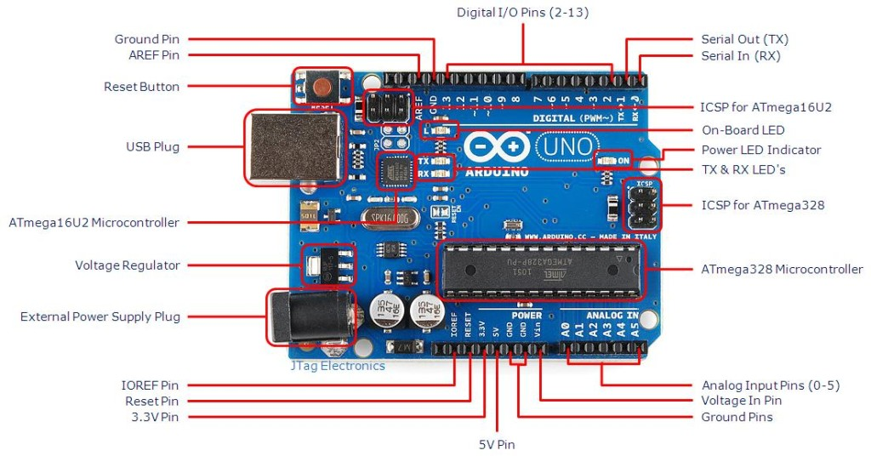

#### 

#### Hình 1: Sơ Đồ Chi Tiết Của Arduino

## ****2.1.3 Thông Tin Cấu Hình Của Uno R3****

Bảng 1: Thông Số Arduino Uno R3

|  |  |
| --- | --- |
| Vi điều khiển | Atmega328P |
| Điện áp hoạt động | 5V |
| Điện áp cấp (hoạt động tốt) | 7 – 12 V |
| Điện áp cấp (giới hạn) | 6 – 12 V |
| Chân I/O digital | 14 ( có 6 chân xuất xung PWM) |
| Chân Input analog | 6 (A0 – A5) |
| Dòng điện mỗi chân I/O | 20 mA |
| Dòng điện chân 3.3V | 50 mA |
| Bộ nhớ Flash | 32 kB (Atmega328P) – trong đó 0.5 kB dùng cho bootloader. |
| SRAM | 2 kB (Atmega328P) |
| EEPROM | 1 kB (Atmega328P) |
| Tốc độ xung nhịp | 16 MHz |
| Kích thước | 68.6 x 53.4 mm |
| Trọng lượng | 25 g |

Cấu tạo chính của Arduino Uno R3 bao gồm các phần sau:

Cổng USB: Đây là cổng giao tiếp để ta nạp code từ PC lên vi điều khiển. Đồngthời nó cũng là cổng giao tiếp serial để truyền giữ liệu giữa vi điều khiển và máy tính

Jack nguồn: cấp nguồn hoạt động cho Arduino từ cổng USB ở trên hoặc nguồntừ 9V đến 12V. Với các chân như sau:

* **GND (Ground):** Cực âm của nguồn điện cấp cho Arduino UNO. Khi sửdụng những nguồn điện riêng biệt thì các chân này phải được kết nối với nhau
* **5V**: Cấp điện áp 5V đầu ra. Dòng tối đa cho phép ở chân này là 500mA
* 3.**3V**: Cấp điện áp 3.3V đầu ra. Dòng tối đa cho phép là 50mA
* **Vin (Voltage Input):** Để cấp nguồn ngoài cho Arduino UNO. Nối vớicực dương của nguồn, cực âm của nguồn nối với chân GND

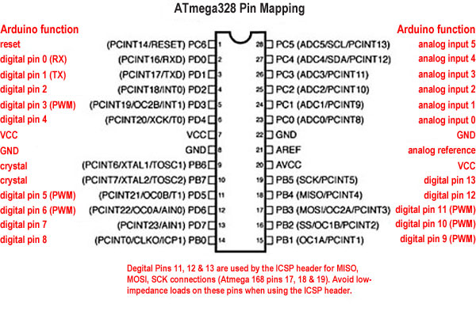

#### Hình 2: Sơ đồ chân của vi điều khiển Atmega328P

* ***Digital***: Các chân I/O digital (chân số 2 – 13 ) được sử dụng làm chân nhập, xuất tín hiệu số thông qua các hàm chính : pinMode(), digitalWrite(), digitalRead(). Điện áp hoạt động là 5V, dòng điện qua các chân này ở chế độ bình thường là 20mA, cấp dòng quá 40mA sẽ phá hỏng vi điều khiển.
* ***Analog*** :Uno có 6 chân Input analog (A0 – A5), độ phân giải mỗi chân là 10 bit (0 – 1023 ). Các chân này dùng để đọc tín hiệu điện áp 0 – 5V (mặc định) tương ứng với 1024 giá trị, sử dụng hàm analogRead().
* ***PWM*** : các chân được đánh số 3, 5, 6, 9, 10, 11; có chức năng cấp xung PWM (8 bit) thông qua hàm analogWrite().
* ***UART***: Atmega328P cho phép truyền dữ liệu thông qua hai chân 0 (RX) và chân 1 (TX).

## 2.1.4 Ứng Dụng Của Về ARDUINO UNO R3:

Arduino là một nền tảng mã nguồn mở được sử dụng để xây dựng các ứng dụng điệntử tương tác với nhau hoặc với môi trường được thuận lợi hơn.

Arduino giống như 1 máy tính nhỏ để người dùng có thể lập trình và thực hiện các dự án điện tử mà không cần phải có các công cụ chuyên biệt để phục vụ việc nạp code.

Ứng dụng trong cuộc sống:

* Trong Robot: được sử dụng trong các thiết kế về robot như điều khiển motor, các cơ cấu chấp hành, nhận biết và xử lý thông tin qua cảm biến.
* Máy in 3D : sử dụng để in chi tiết các sản phẩm.
* Drone: máy bay ko người lái điều khiển từ xa.
* Điều khiển các thiết bị bật tắt, cảm biến ánh sáng, âm thanh.
* Game tương tác: tương tác với Joystick, màn hình khi chơi các gamenhư Tetrix, phá gạch, Mario,…

## 2.1.5 Giới Thiệu Về Phần Mềm Arduino IDE

Arduino IDE là phần mềm dùng để lập trình cho Arduino. Môi trường lập trìnhđơn giản dễ sử dụng, ngôn ngữ lập trình Wiring dễ hiểu và dựa trên nền tảng C/C++. Arduino IDE có thể chạy trên 3 nền tảng phổ biến nhất hiện nay là Windows, MAC OSX và Linux. Hai hàm để tạo ra một chương trình vòng thực thi có thể chạy được:

Setup(): hàm này chạy mỗi khi khởi động một chương trình, dùng để thiết lậpcác cài đặt

Loop():hàm này được gọi lặp lại cho đến khi tắt nguồn board mạch

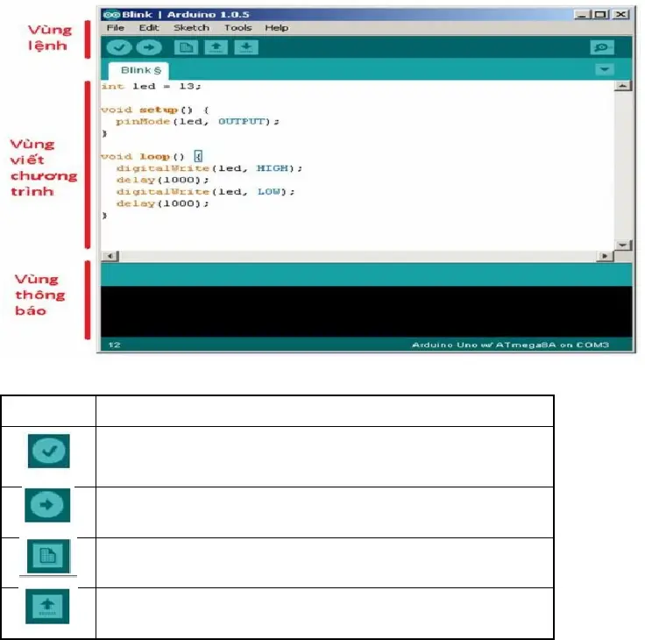

#### Hình 3: phần mềm IDE

# 2.2 Giới Thiệu Về **Module RFID**

## 2.2.1 Giới Thiệu

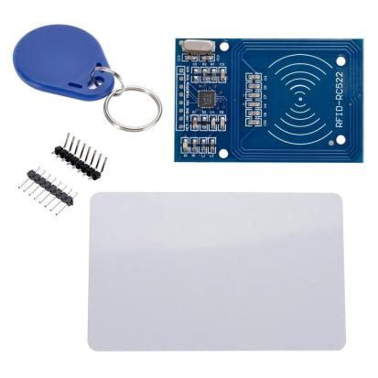Module RFID RC522 sử dụng IC MFRC522 của Phillip dùng để đọc và ghi dữ liệu cho thẻ NFC tần số 13.56Mhz, với mức giá rẻ, thiết kế nhỏ gọn, module này là sự lựa chọn hàng đầu cho các ứng dụng về ghi đọc thẻ RFID.

#### Hình 4: module RFID

Module RFID RC522 được ứng dụng rộng rãi trong các mô hình như bảo mật xe máy, đóng mở cửa bằng thẻ RFID, các hệ thống quản lý, chấm công dựa trên mã thẻ RFID,…

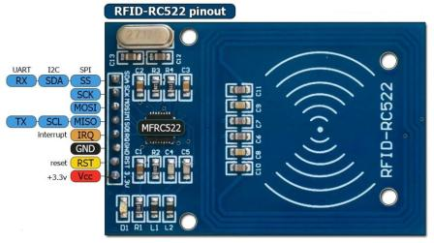

#### Hình 5: sơ đò chân module RFID

Bảng 2: Thông số kỹ thuật

|  |  |  |
| --- | --- | --- |
| Số TT | Tên chân | Mô tả |
| 1 | SDA(SS) | Chân lựa chọn chip khi giao tiếp SPI ( Kích hoạt ở mức thấp) |
| 2 | SCK | Chân xung trong chế độ SPI |
| 3 | MOSI(SDI) | Master Data Out- Slave In trong chế độ giao tiếp SPI |
| 4 | MISO(SDO) | Master Data In- Slave Out trong chế độ giao tiếp SPI |
| 5 | IRQ | Chân ngắt |
| 6 | GND | Chân nối đất |
| 7 | RST | Chân RESET module |
| 8 | Vcc | 3,3V |

Điện áp nuôi: 3.3V;

Dòng điện nuôi :13-26mA

Tần số hoạt động: 13.56MHz

Khoảng cách hoạt động: 0 ~ 60 mm

Cổng giao tiếp: SPI, tốc độ tối đa 10Мbps

Kích thước: 40mm х 60mm

Có khả năng đọc và ghi.

## 2.2.2 Cấu tạo và nguyên tắc hoạt động của thiết bị RFID

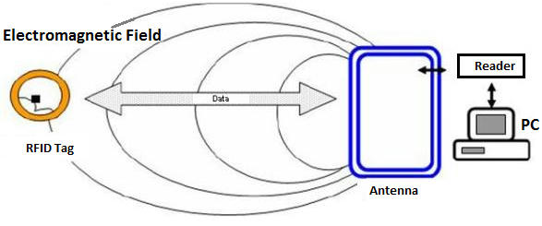

#### Hình 6: nguyên tắc hoạt động

**1. Thẻ RFID (RFID tag, Transponder – bộ phát đáp)**

Là một thẻ gắn chip + Anten. Được lập trình điện tử với thông tin duy nhất.

Gồm 2 phần chính:

Chip: (bộ nhớ của chip có thế chứa tới 96 bit đến 512 bit dữ liệu gấp 64 lần so với mã vạch) lưu trữ một số thứ tự duy nhất hoặc thông tin khác dựa trên loại thẻ: read-only, read-write…

Antenna: được gắn với vi mạch truyền thông tin từ chip đến reader. Antenna có công suất càng lớn cho biết phạm vi đọc càng lớn.

Thẻ RFID là một thiết bị lưu trữ và truyền dữ liệu đến một đầu đọc trong một môi trường tiếp xúc bằng sóng vô tuyến. Thẻ RFID mang dữ liêu một vật một sản phẩm (item…) nào đó và gắn lên sản phẩm đó. Mỗi thẻ có các phần lưu trữ dữ liệu bên trong và cách giao tiếp với dữ liệu đó. Vài thẻ RFID giống như những nhãn giấy và được ứng dụng để bỏ vào hộp và đóng gói. Một số khác được sáp nhập thành vách của thùng chứa plastic được đúc. Còn một số khác được xây dựng thành miếng da bao cổ tay. Mỗi thẻ được lập trình với một nhận dạng duy nhất cho phép theo dõi không dây đối tượng hoặc con người đang gần thẻ đó. Thông thường mỗi thẻ RFID có một cuộn đây hoặc anten nhưng không phải tất cả RFID đều có vi chip và nguồn năng lượng riêng.

Có 02 loại thẻ RFID phổ biến:

 Thẻ thụ động (Passive Tag): Không cần nguồn ngoài và nhận nằng lượng từ thiết bị đọc. Khoảng cách đọc ngắn.

Thẻ thụ động (Active Tag): Được nuôi bằng PIN, sử dụng với khoảng cách đọc lớn

**2. Các reader (đầu đọc) hoặc sensor (cảm biến) để truy vấn các thẻ.**

Đầu đọc FRlD (hay còn gọi là interrogator) là thiết bị kết nối không dây với thẻ để dễ dàng nhận dạng đối tượng được gắn thẻ. Nó là một thiết bị đọc và ghi dữ liệu nên thẻ FRID tương thích. Thời gian mà đầu đọc có thể phát năng lượng RF để đọc thẻ được gọi là chu trình làm việc của đầu đọc. Đầu đọc có nhiệm vụ kích hoạt thẻ, truyền dữ liệu bằng sóng vô tuyến với thẻ, thực hiện giải điều chế và giải mã tín hiệu nhận được từ thẻ ra dạng tín hiệu cần thiết để chuyển về máy chủ, đồng thời cũng nhận lệnh từ máy chủ để thực hiện các yêu cầu truy vấn hay đọc ghi thẻ.

Đầu đọc thẻ là hệ thần kinh trung ương của toàn bộ hệ thống phần cứng RFID thiết lập việc truyền với thành phần này và điều khiển nó, là thao tác quan trọng nhất của bất kỳ thực thể nào muốn liên kết với thiết bị phần cứng này.

Một hệ thống RFID có ba thành phần cơ bản: thẻ, đầu đọc, và một host computer. RFID hoạt động trên nền tảng sóng vô tuyến kết hợp với máy tính quản lý bao gồm thẻ, đầu đọc thẻ và máy tính chủ. Thẻ RFID gắn vào sản phẩm được tích hợp chip bán dẫn và ăng-ten thu sóng. Đầu đọc thẻ nhận tín hiệu từ thẻ RFID từ xa, có thể lên đến 50m tùy vào nguồn năng lượng được cung cấp cho thẻ RFID, chuyển dữ liệu đến máy tính để phân tích và xử lý thông tin về đối tượng đó.

# 2.3. Các Nghiên Cứu Liên Quan

## 2.3.1 Trong Nước

(thiết kế và hoàn thiện mô hình khóa cửa thông minh sử dụng bluetooth và ứng dụng android, 2022) Bài báo trình bày việc thiết kế một hệ thống cửa thông minh điều khiển tự động theo thời gian thực sử dụng công nghệ bluetooth và ứng dụng andriod có khả năng ứng dụng cao trong cuộc sống hàng ngày.

Các thông tin sau khi thu thập từ các module sẽ gửi về bộ xử lý trung tâm, sau đó bộ xử lý trung tâm sẽ đưa ra các lệnh điều đến khối động lực để điều khiển khóa điện từ (solenoid) đóng/mở cửa tự động. Ngoài ra, khóa điện từ còn được điều khiển trên ứng dụng android được cài đặt trên smartphone thông qua kết nối bluetooth với khối xử lý trung tâm. Hệ thống thiết kế đơn giản, tiện lợi,giúp người dùng dễ dàng sử dụng, kiểm soát cửa đóng/mở một cách tự động tránh các trường hợp xâm nhập trái phép xảy ra trong ngôi nhà của mình.

## 2.3.2 Ngoài Nước

(RFID Based Digital Door Locking System, 2021) và (SMART DOOR LOCK SYSTEM DEVELOPMENT PROTOTYPE USING RFID TECHNOLOGY ID-12, 2022) bài viết nghiên cứu một tiện ích khóa cửa dựa trên RFID hỗ trợ IoT. Hệ thống khóa cửa này sẽ biết cửa mở trong bao lâu và trong hệ thống khóa cửa này, chỉ những người đăng ký mới có thể vào bằng thẻ của họ. Nó sử dụng một động cơ servo hoạt động với sự trợ giúp của Arduino. Bo mạch Arduino chạy với chương trình hoàn chỉnh được lưu trữ bên trong nó. Bằng cách sử dụng tiện ích này, chủ sở hữu có thể theo dõi văn phòng của mình và nơi anh ta muốn cho phép những người cụ thể vào. Nó cũng rất an toàn. Mô-đun RFID, Màn hình LCD Đỏ và Xanh lá cây và Vàng LED Light và Buzzer cũng đã được sử dụng trong hệ thống khóa cửa này. Khi cửa bị khóa, đèn LED màu vàng sẽ sáng và khi khóa cửa mở, đèn led màu xanh lá cây sẽ bật. Đèn LED đỏ hoạt động sẽ cảnh báo bạn rằng thẻ của bạn bị sai.

(Design and Implementation of a Smart Sensor and RFID Door Lock Security System with Email Notification, 2020) Mục đích của bài viết này là thiết kế và triển khai hệ thống an ninh gia đình giá cả phải chăng, tiêu thụ điện năng thấp, linh hoạt và giám sát nhanh dựa trên Raspberry Pi để quan sát kẻ xâm nhập củng cố cảm biến thông minh và công nghệ RFID (Nhận dạng tần số vô tuyến) để cung cấp bảo mật thiết yếu cho nhà hoặc văn phòng và kiểm soát liên quan. Hệ thống được thiết kế để truy cập cửa bằng RFID và cảm nhận trạng thái hiện tại của cửa (Đó là khi cửa mở hoặc đóng) thông qua cảm biến tiệm cận. Tình trạng của cửa được cảm nhận bởi cảm biến tiệm cận và gửi thông báo qua email cho người dùng, nêu rõ tình trạng hiện tại của cửa.

(Arduino Based Door Automation System Using Ultrasonic Sensor and Servo Motor, 2018)Trong bài báo này, hệ thống điều khiển cửa tự động sử dụng vi điều khiển Arduino đã được thiết kế. Hệ thống kết hợp cảm biến siêu âm, servo và Arduino để đạt được mục tiêu mong muốn. Khi cảm biến siêu âm được lắp đặt ở lối vào của tòa nhà phát hiện một người hoặc một vật thể trong phạm vi của cảm biến, tín hiệu được gửi đến vi điều khiển Arduino điều khiển động cơ servo để tự động mở cửa. Cửa vẫn mở cho đến khi đối tượng đi ra khỏi phạm vi của cảm biến và lần lượt đóng cửa tự động.

CHƯƠNG 3: Phân Tích Và Thiết Kế Hệ Thống

# 3.1 Chuẩn Bị

* Bảng mạch Arduino UNO
* Mô-đun RFID
* Mô-đun I2C
* Động cơ servo
* Dây Điện

3.2 Sơ Đồ Mạch

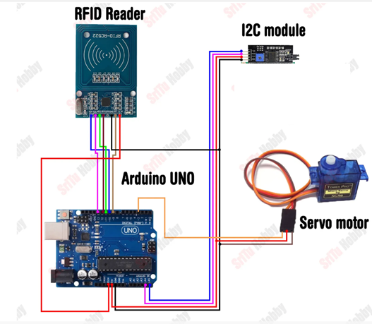

#### hình 7:Sơ đồ mạch điện

hình 8: Sơ đồ hệ thống

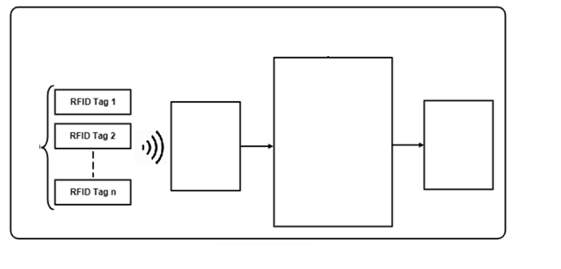

Đầu đọc RFID

Vi điều khiển Arduino

Bộ điều khiển truy cập

Thẻ RID

# 

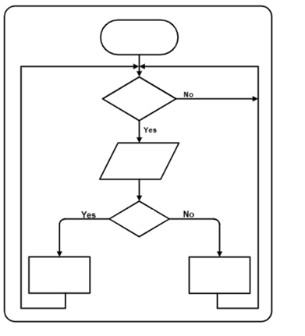

**Bắt đầu**

**Phát hiện thẻ RFID**

**Đọc UID người dùng**

**Đối chiếu UID**

**Thành công**

**Thất bại**

#### Hình 9: Sơ đồ hoạt động của thẻ RFID

# 3.3 Chuẩn Bị Và Giải Thích Code

/*RFID tag scan code

* https://srituhobby.com

*/

* Thứ nhất bao gồm các thư viện I2C, SPI và RFID

#include <LiquidCrystal_I2C.h>

#include <SPI.h>

#include <MFRC522.h>

* Thứ hai, xác định các chân RST và SDA . tạo hai biến để giúp chương trình

#define RST_PIN 9

#define SS_PIN 10

byte readCard[4];

byte a = 0;

* Thứ ba, các đối tượng được tạo cho thư viện I2C và RFID.

LiquidCrystal_I2C lcd(0x27, 16, 2);

MFRC522 mfrc522(SS_PIN, RST_PIN);

* Trong chức năng thiết lập, màn hình nối tiếp, LCD, bus SPI và mô-đun RFID được khởi động. Ngoài ra, "Đặt thẻ của bạn" được in trên màn hình LCD.

void setup() {

Serial.begin(9600);

lcd.init();

lcd.backlight();

while (!Serial);

SPI.begin();

mfrc522.PCD_Init();

delay(4);

mfrc522.PCD_DumpVersionToSerial();

lcd.setCursor(2, 0);

lcd.print("Put your card");

}

* Trong chức năng vòng lặp, thẻ RFID được quét và UID được in trên màn hình nối tiếp và LCD.

void loop() {

lcd.clear();

lcd.setCursor(0, 0);

lcd.print("Scanned UID");

a = 0;

Serial.println(F("Scanned PICC's UID:"));

for ( uint8_t i = 0; i < 4; i++) { //

readCard[i] = mfrc522.uid.uidByte[i];

Serial.print(readCard[i], HEX);

Serial.print(" ");

lcd.setCursor(a, 1);

lcd.print(readCard[i], HEX);

lcd.print(" ");

delay(500);

a += 3;

}

Serial.println("");

mfrc522.PICC_HaltA();

}

# 3.4 Chọn Bảng Và Cổng. Tải Đoạn Code Lên Bảng Arduino.

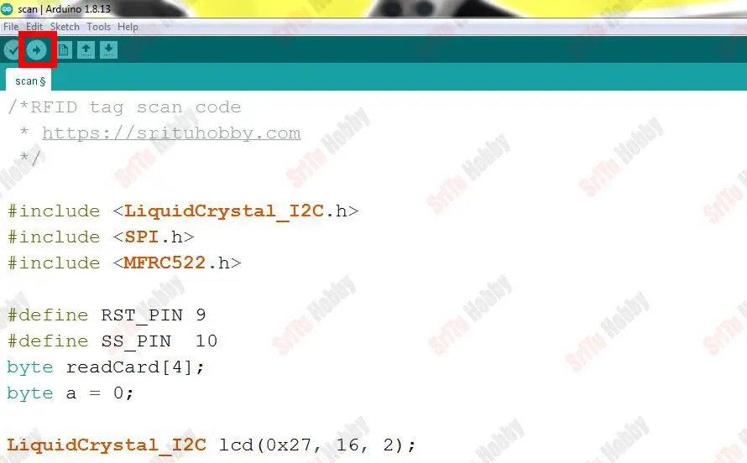

Hình 10: đưa code lên bảng Arduino

# 3.5 Kết Quả

#### Hình 11: Mô hình mạch điện

#### Hình12 : Mô hình cửa đóng

#### 

#### Hình 13 :Mô hình cửa mở

CHƯƠNG 4: Kết Luận

Trong bài nghiên cứu này trình bày một mô hình cửa hệ thống cửa tự động sử dụng nhận dạng tần số vô tuyến RFID với công nghệ arduino để phân biệt người dùng được ủy quyền và người dùng trái phép. Đầu đọc RFID đoc thẻ RFID được cấp cho người dùng và khớp với uid được lưu trữ trên vi điều khiển. khi thành công, bộ vi điều khiển sẽ cấp quyền truy cập hoặc từ chối khi thất bại. Với khả năng đáp ứng nhanh và hiệu quả thì đây là một hệ thống có tính ứng dụng cao với yêu cầu người dùng trong việc đóng và mở cửa để đảm bảo an toàn.

Do thời gian có hạn nên việc thiết kế hệ thống của nhóm vẫn còn nhiều sai sót. Hệ thống vẫn chưa tối ưu và còn nhiều hạn chế. Phát triển các dữ liệu trên máy tính chưa phát huy được hết các tính năng tốt nhất.

# Tài liệu tham khảo

*Arduino Based Door Automation System Using Ultrasonic Sensor and Servo Motor.* Orji EZ và cộng sự. 2018. 4 2018.

*Design and Implementation of a Smart Sensor and RFID Door Lock Security System with Email Notification.* Enerst Edozie and Kambale Vilaka. 2020. 7 2020.

Kiritsis. 2011. Closed-loop PLM for intelligent products in the era of the internet of things, 2011.

*RFID Based Digital Door Locking System.* Shubham Soni và cộng sự. 2021. 9 2021.

*SMART DOOR LOCK SYSTEM DEVELOPMENT PROTOTYPE USING RFID TECHNOLOGY ID-12.* Siti Aisyah và cộng sự. 2022. 9 2022.

*thiết kế và hoàn thiện mô hình khóa cửa thông minh sử dụng bluetooth và ứng dụng android.* võ văn ân và cộng sự. 2022. 12 2022.

tổng quan về arduino . *cộng đồng arduino việt nam.* [Trực tuyến] http://arduino.vn/bai-viet/42-arduino-uno-r3-la-gi.

tổng quan về cửa tự động RFID. *avigilon.* [Trực tuyến] https://www.avigilon.com/blog/rfid-readers#choosing-the-right-rfid-door-lock-access-control-system-for-your-business.

tổng quan về IOT. *vietsunshine.* [Trực tuyến] https://www.vietsunshine.com.vn/2018/12/13/iot-la-gi-moi-thu-ban-can-biet-ve-internet-of-things/.

tổng quan về module RFID. *arduinokit.* [Trực tuyến] https://arduinokit.vn/rfid-la-gi-huong-dan-su-dung-module-rfid-rc522-voi-arduino/.